PRESUPUESTO INSTITUTO DE ESTUDIOS DEL MINISTERIO PÚBLICO
- VIGENCIA 2021:
PRESUPUESTO GASTOS:
Para la vigencia fiscal 2021 el presupuesto asignado para el IEMP para funcionamiento e inversión es por un valor total de $2.497.085.001, conforme al Decreto 1805 del 31 de diciembre de 2020, distribuido de la siguiente manera:
DESCRIPCION | APR. INICIAL
FUNCIONAMIENTO | $ 966.000.000,00
ADQUISICIÓN DE BIENES Y SERVICIOS | $ 559.000.000,00
GASTOS POR TRIBUTOS, MULTAS, SANCIONES E INTERESES DE MORA | $ 7.000.000,00
INVERSION | $ 1.531.085.001,00
CAPACITACIÓN A ADOLESCENTES INFRACTORES DE LA LEY PENAL A NIVEL NACIONAL | $ 100.000.000,00
FORTALECIMIENTO DEL TALENTO HUMANO DEL MINISTERIO PÚBLICO A NIVEL NACIONAL | $345.000.000,00
INVESTIGACIÓN PARA APOYAR LA MISIÓN DEL MINISTERIO PÚBLICO A NIVEL NACIONAL | $320.000.000,00
NORMALIZACIÓN - CERTIFICACIÓN DE COMPETENCIAS LABORALES PARA SERVIDORES PÚBLICOS NACIONAL | $169.000.000,00
MEJORAMIENTO INSTITUCIONAL PARA LA FORMULACIÓN DEL PLAN DECENAL DEL MINISTERIO PUBLICO NACIONAL | $597.085.001,00

Proyectos de Inversión IEMP 2021:
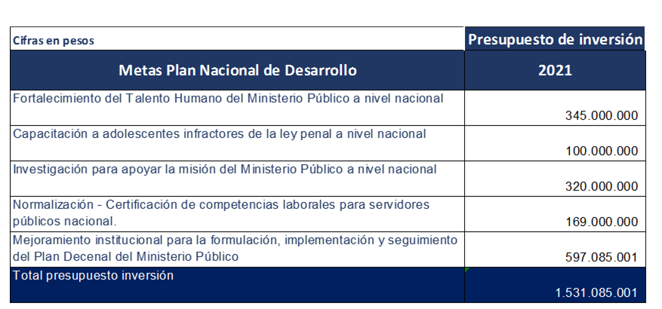
Se presenta un resumen de las fichas técnicas de cada uno de los proyectos de inversión.
1. NOMBRE DEL PROYECTO: FORTALECIMIENTO DEL TALENTO HUMANO DEL MINISTERIO PÚBLICO A NIVEL NACIONAL
BPIN: 2017011000146
HORIZONTE DEL PROYECTO: 2017 – 2021
OBJETIVO: Actualizar a los funcionarios del Ministerio Público en conocimientos y habilidades que permitan la protección de derechos, la defensa y vigilancia del interés general.
RECURSOS SOLICITADOS: $1.525.000.000 (Para vigencia 2021 $345)
RESPONSABLE DEL PROYECTO: Carlos Arturo Arboleda
METAS:
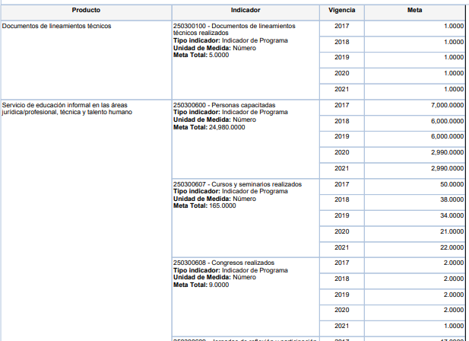
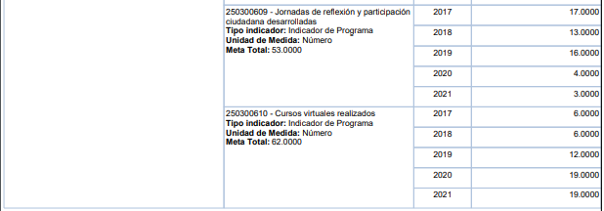
2. NOMBRE DEL PROYECTO: NORMALIZACIÓN - CERTIFICACIÓN DE COMPETENCIAS LABORALES PARA SERVIDORES PÚBLICOS NACIONAL.
BPIN: 2018011000939
HORIZONTE DEL PROYECTO: 2019 – 2021
OBJETIVO: Incrementar calidad del servicio de normalización y certificación de competencias para servidores públicos.
RECURSOS SOLICITADOS: $629.000.000 (Para vigencia 2021 $169)
RESPONSABLE DEL PROYECTO: Rolan Sánchez
METAS:
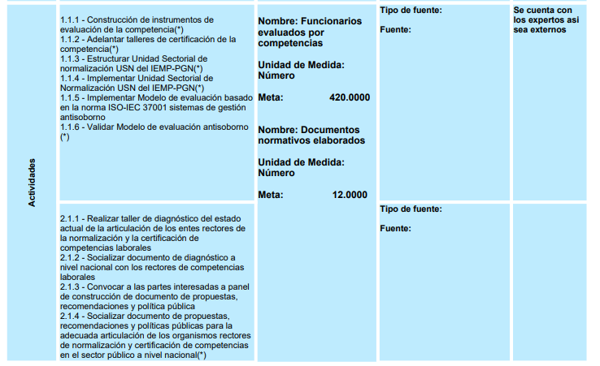
3. NOMBRE DEL PROYECTO: INVESTIGACIÓN PARA APOYAR LA MISIÓN DEL MINISTERIO PÚBLICO A NIVEL NACIONAL
BPIN: 2018011000866
HORIZONTE DEL PROYECTO: 2019 – 2021
OBJETIVO: Aumentar la generación de conocimiento especializado en las funciones misionales del Ministerio público.
RECURSOS SOLICITADOS: $1.1921.500 (Para vigencia 2021 $345)
RESPONSABLE DEL PROYECTO: Luis Enrique Martínez Ballén
METAS:
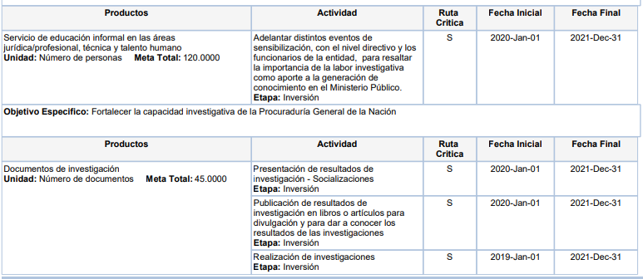
4. NOMBRE DEL PROYECTO: CAPACITACIÓN A ADOLESCENTES INFRACTORES DE LA LEY PENAL A NIVEL NACIONAL
BPIN: 2018011000878
HORIZONTE DEL PROYECTO: 2013-2021
OBJETIVO: Fortalecer las instituciones democráticas para la promoción, respeto y protección de Derechos Humanos, la construcción de acuerdos sociales incluyentes y la gestión pacífica de conflictos.
RECURSOS SOLICITADOS: $540.000.000(Para vigencia 2021 $100)
RESPONSABLE DEL PROYECTO: César Nieto
METAS:
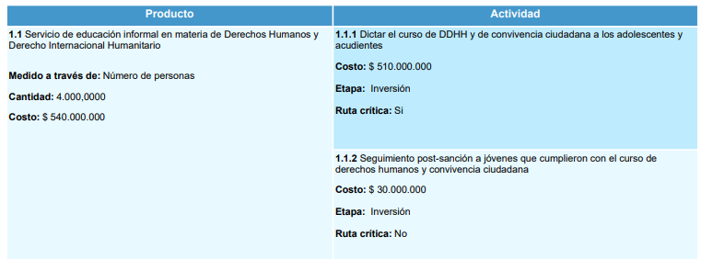
5. NOMBRE DEL PROYECTO: Mejoramiento INSTITUCIONAL PARA LA FORMULACIÓN, IMPLEMENTACIÓN Y SEGUIMIENTO DEL PLAN DECENAL DEL MINISTERIO PÚBLICO Nacional. Levantamiento de previo concepto el 25 de noviembre, pendiente autorización de desagregación de presupuesto en DNP y desagregación en SIIF.
BPIN: 2020011000119
HORIZONTE DEL PROYECTO: 2020-2024
OBJETIVO: Mejorar la capacidad de la gestión interinstitucional en los procesos del Ministerio Público.
RECURSOS SOLICITADOS: $5.134.266.061 (Para vigencia 2021 $597)
RESPONSABLE DEL PROYECTO: Alejandra Fierro
METAS:
